Конспект ООД по математике в средней группе
на тему: « Новости из Простоквашина ».

Подготовила Шувалова Оксана Георгиевна,
воспитатель высшей категории.
Задачи:
- учить сравнивать предметы по количеству, определять, в какой группе предметов больше, меньше, поровну;
- учить сравнивать предметы по величине;
- закреплять знания цветов и геометрических фигур;
- закреплять порядковый счёт;
- формировать умение действовать по схеме;
Материал. Плоскостные изображения Дяди Фёдора, кота Матроскина, Шарика, коровы Мурки, трактора Мити, почтальона Печкина, монеты из бумаги (по шесть штук золотого и серебряного цвета); две фотографии воспитателя, картинки животных и их детёнышей ; плоскостные изображения посуды, схема трактора из геометрических фигур , наборы геометрических фигур, магнитная доска, мяч, посылка с флешкой, магнитофон, телевизор.
Предварительная работа. Чтение повести Э. Успенского «Дядя Фёдор, пёс и кот».
Ход занятия: Введение в игровую ситуацию
Звучит аудиозапись музыки из мультфильма «Каникулы в Простоквашино». Дети входят в групповую комнату и встают около воспитателя полукругом.
- Воспитатель. Слышали новость? Дядя Фёдор, пёс Шарик и кот Матроскин из деревни Простоквашино нашли клад.
Что такое клад? (ответы детей)
(дети садятся на стульчики и смотрят видеофрагмент «Как Простоквашинцы нашли клад…»)
Воспитатель: - Они его сдали в музей, и за это получили премию. (Достаёт из сундучка двенадцать монет: шесть золотых и шесть серебряных.) Дядя Фёдор решил отдать монеты Матроскину и Шарику. Для этого нужно разделить их между котом и псом поровну.
Но Дядя Федор озадачился как это сделать?
– Что делать? (надо помочь Дяде Фёдору)
- Поможем мальчику!
- Как? (варианты ответов детей)
Включение нового знания в систему знаний
Воспитатель выставляет на магнитной доске плоскостные изображения Матроскина, Шарика и монеты.
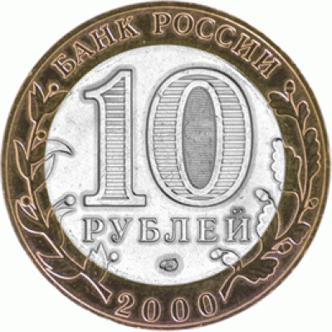
Воспитатель: - Как разделить эти монеты поровну? (Надо составить пары: положить под каждую золотую монету одну серебряную.)
- Сколько здесь золотых монет?
- Сколько здесь золотых монет?
- Каких больше? Каких меньше? (Поровну)
- Как проверить, что их поровну?
- По сколько монет досталось Матроскину и Шарику? (по 6 монет)
- По скольку пар монет? (По три пары.)
Вывод: - Вы помогли Дяде Фёдору поделить монеты поровну, потому что умеете сравнивать предметы по количеству.
- Шарик на свои деньги купил фоторужьё и стал фотографом!
( просмотр видеофрагмента «Как Шарик фотографировал…»)
Он фотографировал картины природы, животных и своих друзей.
Меня тоже он несколько раз фотографировал, а потом присылал фотографии по почте…(воспитатель выкладывает свои фотографии)
Затруднение в игровой ситуации
Воспитатель: - Но вот беда я не помню в какой последовательности эти фотографии были сделаны? Шарик не имеет привычки на них подписывать дату, а мне так хочется понять, что было раньше, а что позже?
- Что делать? (ответы детей)
- Правильно: вот я маленькая, ещё ребенок; а на этой фотографии я уже взрослая тетя!
- Молодцы!
- Но фотографии животных тоже перепутаны и не разберёшь, что было раньше, а что было позже?
- Мы можем разобраться в этом?
- Как ? (ответы детей)
Д/и «Раньше, позже» (дети выбирают животных по парам и называют - что было раньше, а что позже).
- Воспитатель: - Кот Матроскин на свои деньги купил корову Мурку.
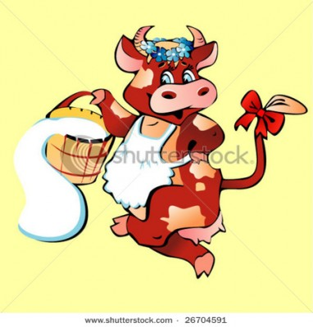
Мурка была капризная, но молока давала много.
Молоком была заполнена вся посуда,
которая находилась в доме (в-ль выставляет на магнитной доске картинки с посудой).
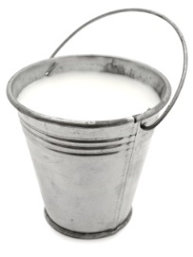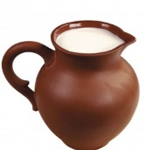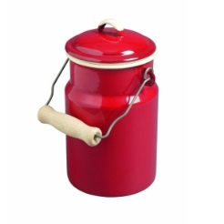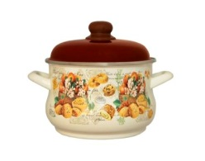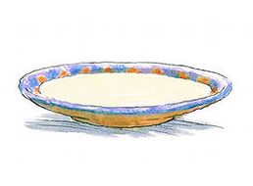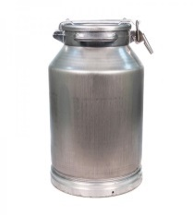
- Матроскин во всём любит порядок. Помогите ему расставить посуду по порядку - от самой большой до самой маленькой посуды
Воспитатель. Назовите посуду по порядку ( дети называют посуду использую порядковый счёт).
- Какая посуда самая большая? (бидон)
- Какая посуда самая маленькая? (блюдце)
Вывод: - Вы помогли Матроскину расставить всю посуду по – порядку, потому что умеем сравнивать предметы по величине и знаем порядковый счёт.
- Воспитатель: - Живут себе Простоквашинцы в деревне и многого не знают: что бывает в мире, а чего не бывает, вопросов много, а ответы на них не знают.
- Мы сможем им помочь? Конечно, мы ведь с вами умные, знающие ребята!
- Предлагаю вам встать в круг и ответить на их вопросы.
Проводится игра с мячом «Бывает - не бывает». Воспитатель бросает мяч каждому ребёнку и задаёт по одному вопросу. Тот ловит мяч, отвечает на вопрос и возвращает мяч воспитателю.
Воспитатель:
- Бывает в лесу много деревьев?
- Могут ли рыбы летать высоко в небе?
- Бывает круг с углами?
- Бывает у кошки два хвоста?
- Бывает у слона три уха?
- Бывает суп красный?
- Бывает у зайца длинный хвост?
- Бывает у девочки тонкая талия?
Вывод: - Молодцы! Вы ответили на многие вопросы Простоквашинцев, потому что вы умные и много знаете;
- Воспитатель подводит детей к мольберту:
- А ещё купили Простоквашинцы трактор Митю.
Трактор был добрый, весёлый. Он очень часто громко хохотал и от смеха разваливался на части. Помогите его собрать.
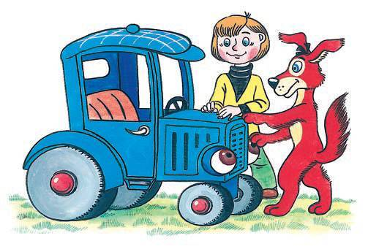
Дети собирают по схеме трактор из геометрических фигур.
Воспитатель:
- Из каких частей состоит трактор?
- Какого цвета колёса?
- Какие части у трактора прямоугольные?
- Сколько жёлтых деталей у трактора?
Вывод: - Молодцы! Вы помогли собрать трактор Митю, потому что умеете собирать по схемам.
- Итог занятия
Воспитатель: - Дядя Федор со своими друзьями прислали нам посылку.
- Почему, они нам её прислали?
- Потому что мы помогли им! В чём? Мы помогли Дяде Фёдору поделить монеты поровну, потому что умеем сравнивать предметы по количеству;
- Мы помогли Шарику разобраться с фотографиями, что было раньше, а что позже, потому что умеем определять изменения предметов во времени;
- Мы помогли Матроскину расставить всю посуду по – порядку, потому что умеем сравнивать предметы по величине и знаем порядковый счёт.
- Мы ответили на многие вопросы простоквашинцев, потому что мы умные и много знаем;
- Мы помогли собрать трактор Митю, потому что умеем собирать по схемам;
- Мы смогли решить все проблемы, потому что решали вместе, сообща, одной дружной командой.
Воспитатель: - Но что-то я не вижу этой посылки? …Смотрите тут какое-то письмо? (Дети с воспитателем открывают и читают письмо от почтальона Печкина)

Письмо почтальона Печкина:
Ребята!
Я принес вам посылку от Простоквашинцев:
Дяди Фёдора, кота Матроскина и Шарика.
Только я вам её не отдам!!!
Вы должны её будете сами найти!!!
Я спрятал её в предмет!
Предмет квадратной формы!!!
Если найдете, то буду за вас очень рад!!! С уважением Почтальон Печкин…
- Ребята, почтальон Печкин решил над нами пошутить, придется нам принести все предметы квадратной формы и найти среди них тот, в котором спрятана посылка!
Д\и «Принеси предмет квадратной формы»
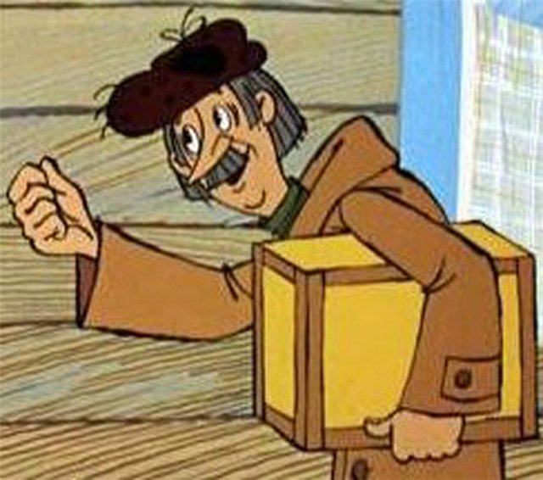
Дети находят в квадратной коробке посылку , в которой находится флешка с мультфильмом «Каникулы в Простоквашине» и воспитатель предлагает его посмотреть.

